**Перший рівень**

| **Case id** | 1 | | | |
| --- | --- | --- | --- | --- |
| **Title** | **Навігація по сайту з допомогою кнопок меню** | | | |
| **Type** | Функціональний | | | |
| **Priority** | Високий | | | |
| **Preconditions** | Завантажити головну сторінку за посиланням https://automoto.ua/uk/ | | | |
| Steps | 1. Навести курсор на пункт меню “Вживані авто”   1.1. Натиснути на пункт випадаючого меню “Всі вживані авто”  1.2. Натиснути на пункт випадаючого меню “Вживані мото”  1.3. “Вживана спецтехніка”   1. Навести курсор на пункт меню “Нові авто”   2.1. Натиснути на пункт випадаючого меню “Всі нові авто”  2.2 Натиснути на пункт випадаючого меню”Каталог нових авто”  2.3. Натиснути на пункт випадаючого меню “Нові мото”  2.4. Натиснути на пункт випадаючого меню “Нова спецтехнітка”  2.5. Натиснути на пункт випадаючого меню “Бронювання авто”   1. Натиснути на пункт меню “Автосалони” 2. Навести курсор на пункт випадаючого меню “Каталоги Європи”   4.1 Натиснути на пункт випадаючого меню “Авто з Європи”  4.2. Натиснути на пункт випадаючого меню “Авто з Польщі”  4.3 Натиснути на пункт випадаючого меню “Авто з Німеччини”  4.4 Натиснути на пункт випадаючого меню “Авто з Литви”   1. Натиснути на пункт меню “Всі відгуки” 2. Навести курсор на пункт випадаючого меню “Новини”   6.1. Натиснути на пункт випадаючого меню “Автоновини”  6.2. Натиснути на пункт випадаючого меню “Огляди автомобілів”   1. Навести курсор на пункт випадаючого меню “Ще”   7.1. Натиснути на пункт випадаючого меню “Оплата штрафів ПДР”  7.2 Натиснути на пункт випадаючого меню “Технічні характеристики”  7.3. Натиснути на пункт випадаючого меню “Страхування”  7.4. Каталог вживаних авто | | | |
| Expected results | 1.1. Перехід на сторінку “ Оголошення про продаж Авто в Україні”  1.2. Перехід на сторінку “ Оголошення про продаж Мото в Україні”  1.3 .Перехід на сторінку “ Оголошення про продаж Спецтехніки в Україні”  2.1.Перехід на сторінку “ Оголошення про продаж нових авто в Україні”  2.2.Перехід на сторінку “ Каталог нових авто по Україні”  2.3 Перехід на сторінку “ Нові мотоцикли і мототехніка в Україні”  2.4 Перехід на сторінку “ Каталог нової спецтехніки в Україні”  2.5. Перехід на сторінку “ Забронюйте нове авто з максимальною знижкою!”  3. Перехід на сторінку “ Знайдено … офіційних автосалонів”  4.1. Перехід на сторінку “ Оголошення про продаж Автомобілів з Європи”  4.2. Перехід на сторінку “ Оголошення про продаж Автомобілів з Польщі ”  4.3. Перехід на сторінку “ Оголошення про продаж Автомобілів з Німеччин”  4.4 Перехід на сторінку “ Оголошення про продаж Автомобілів з Литви”  5 . Перехід на сторінку “ Більше …відгуків про авто з усього Інтернету”  6.1 Перехід на сторінку “ Автоновини”  Перехід на сторінку “ Оголошення про продаж Авто в Україні”  6.2. Перехід на сторінку “ Огляди автомобілів”  7.1. Перехід на сторінку “ Сплата штрафів ПДР онлайн за декілька хвилин”  7.2. Перехід на сторінку “ Технічні характеристики автомобілів по маркам”  7.3 Перехід на сторінку “ Автострахування”  7.4. Перехід на сторінку “ Легкові автомобілі України” | | | |

**2.**

| **Case id** | 2 | | | |
| --- | --- | --- | --- | --- |
| **Title** | **Авторизація** | | | |
| **Type** | Функціональний | | | |
| **Priority** | Високий | | | |
| **Preconditions** | Завантажити головну сторінку за посиланням <https://automoto.ua/uk/>  Номер телефону для авторизації 0636893833 | | | |
| Steps | 1. Натиснути на іконку користувача      1. Ввести номер телефону 2. Натиснути кнопку “Продовжити” 3. Ввести код для авторизації 4. Натиснути кнопку “Продовжити” | | | |
| Expected results | 1. Відкривається вспливаюче вікно з полем для вводу номеру телефону 2. Поле доступне для вводу 3. З’являється поле для вводу коду 4. Поле доступне для вводу 5. Завантаження каруселі з ознайомчими зображеннями | | | |

**3.**

| **Case id** | 3 | | | |
| --- | --- | --- | --- | --- |
| **Title** | **Показ контактів** | | | |
| **Type** | Функціональний | | | |
| **Priority** | Високий | | | |
| **Preconditions** | Завантажити головну сторінку за посиланням <https://automoto.ua/uk/> | | | |
| Steps | 1. На головній сторінці в блоці фільтру натиснути кнопку “Нові” 2. Натиснути кнопку “Пошук”      1. Натиснути на кнопку “Подзвонити” в першому оголошенні | | | |
| Expected results | Відкривається вспливаюче вікно з вказаним номером телефону | | | |

| **Case id** | 4 | | | |
| --- | --- | --- | --- | --- |
| **Title** | **Сортування** | | | |
| **Type** | Функціональний | | | |
| **Priority** | Високий | | | |
| **Preconditions** | Завантажити головну сторінку за посиланням <https://automoto.ua/uk/> | | | |
| Steps | На головній сторінці в блоці фільтру натиснути кнопку “Всі”  Натиснути кнопку “Пошук”     1. В випадаючому списку “Сортувати:” вибрати “Від нових до старих”   1.1. Переглянути дати в нижньому правому кутку фото оголошень   1. В випадаючому списку “Сортувати:” вибрати “Від старих до нових”   2.1. Переглянути дати в нижньому правому кутку фото оголошень   1. В випадаючому списку “Сортувати:” вибрати “ Від дешевих до дорогих”   3.1. Переглянути ціни в оголошеннях   1. В випадаючому списку “Сортувати:” вибрати “ Від дорогих до дешевих”   4.1 Переглянути ціни в оголошеннях | | | |
| Expected results | 1. Дати оголошень від новішої до старішої 2. Дати оголошень від старішої до новішої 3. Ціни від нижчих до вищих 4. Ціни від вищих до нижчих | | | |

| **Case id** | 5 | | | |
| --- | --- | --- | --- | --- |
| **Title** | **Додавання оголошення** | | | |
| **Type** | Функціональний | | | |
| **Priority** | Високий | | | |
| **Preconditions** | Завантажити головну сторінку за посиланням <https://automoto.ua/uk/>  Авторизуватись за номером телефону 0636893833  Посилання на оголошення : <https://auto.ria.com/uk/auto_mercedes-benz_m-class_33849971.htm> | | | |
| Steps | 1. Натиснути на іконку користувача справа зверху сторінки      1. Прокрутити сторінку вниз 2. Вставити в поле посилання на оголошення 3. натиснути кнопку “Додати” 4. Почекати 30 сек | | | |
| Expected results | 1. Відкриття сторінки з пропозицією додати оголошення 2. Наявне поле для вводу посилання 3. Поле доступне для вводу 4. Відкриття спливаючого вікна з таймером завантаження оголошення 5. Відкриття вікна про успішну публікацію оголошення | | | |

**2.**

* **LIST USERS https://reqres.in/api/users?page=2**

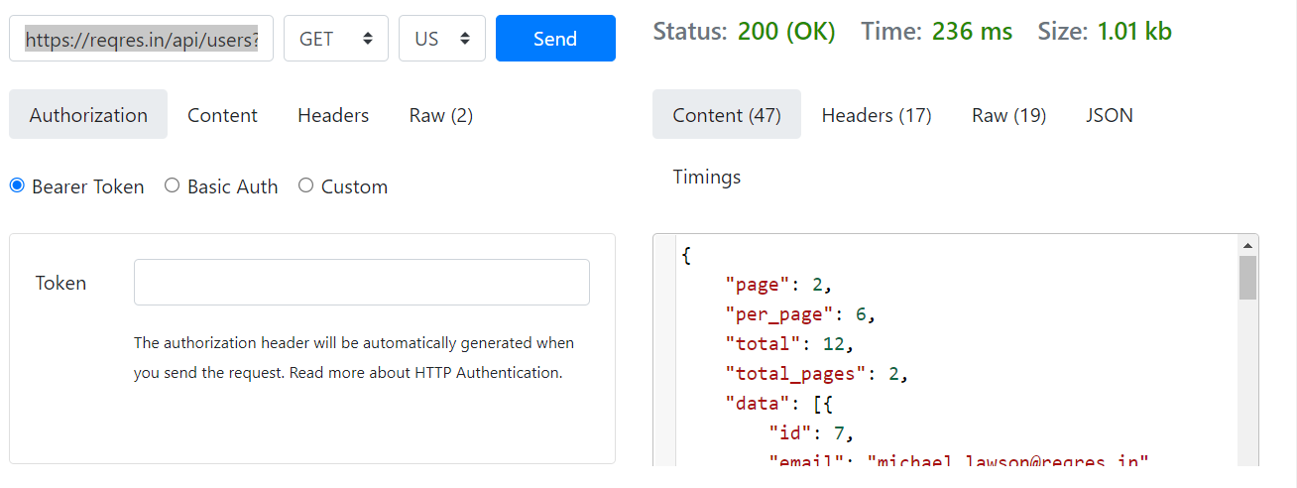

* **SINGLE USER**

[**https://reqres.in/api/users/2**](https://reqres.in/api/users/2)

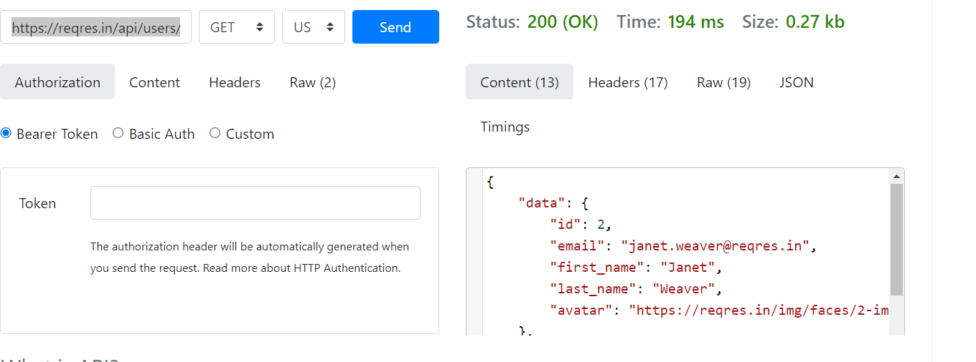

* **CREATE**

[**https://reqres.in/api/users**](https://reqres.in/api/users)

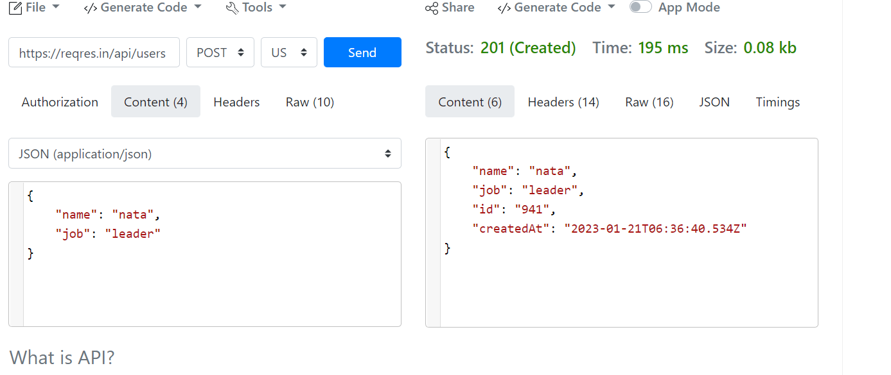

* **UPDATE (PUT)**

[**https://reqres.in/api/users/2**](https://reqres.in/api/users/2)

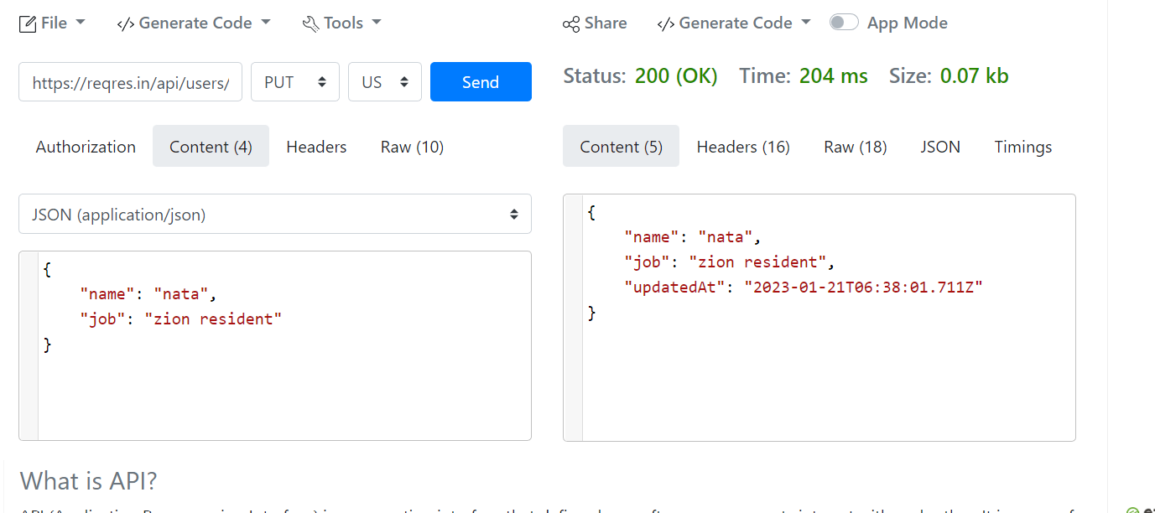

* **UPDATE (PATCH)** [**https://reqres.in/api/users/2**](https://reqres.in/api/users/2)

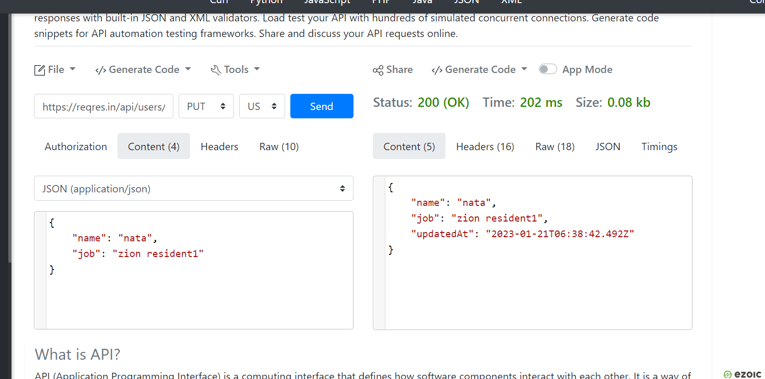

* **DELETE** [**https://reqres.in/api/users/2**](https://reqres.in/api/users/2)

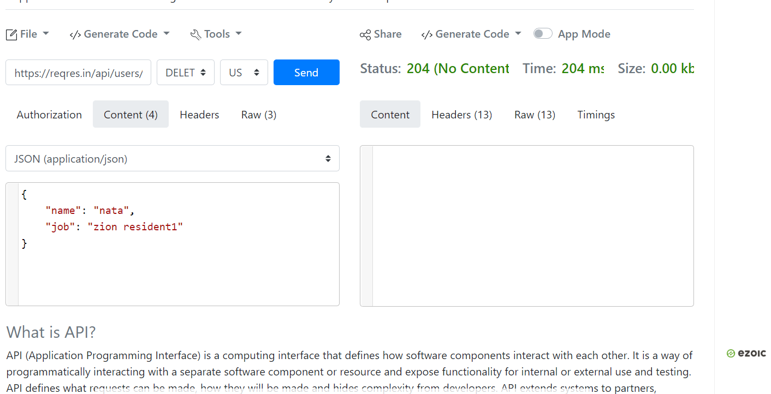

* **REGISTER - SUCCESSFUL**

[**https://reqres.in/api/register**](https://reqres.in/api/register)

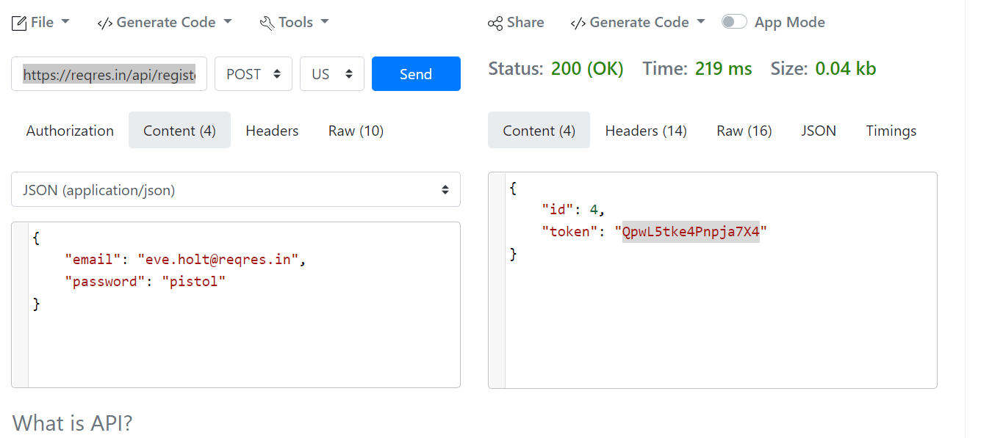

* **LOGIN - SUCCESSFUL**

[**https://reqres.in/api/Login**](https://reqres.in/api/Login)

